ICS | 45.060
CCS | S35
中华人民共和国国家标准
GB/T XXXXX—XXXX

城市轨道交通车载能耗计量装置技术要求

Technical requirements for energy measurement device on board of urban rail transit

XXXX - XX - XX发布
XXXX - XX - XX实施
`
目次
前言 III
1 范围 1
2 规范性引用文件 1
3 术语和定义 2
4 使用条件 3
4.1 环境条件 3
4.2 电源要求 3
5 装置构成 3
6 技术要求 4
6.1 车载能耗计量装置总体要求 4
6.2 电压、电流测量要求 4
6.3 能耗计算和数据处理模块 4
6.4 电源模块 5
6.5 列车位置识别模块 5
6.6 通信接口要求 5
6.7 准确度 5
7 试验方法 7
7.1 外观及安装尺寸检查 7
7.2 性能试验 7
7.3 低温试验 7
7.4 高温试验 7
7.5 交变湿热试验 7
7.6 电源过电压试验 7
7.7 电磁兼容试验 7
7.8 绝缘试验 8
7.9 冲击和振动试验 8
7.10 低温存放试验 8
7.11 通信试验 8
7.12 功率试验 8
7.13 定位误差试验 8
7.14 时钟计时误差试验 8
7.15 准确度试验 8
7.16 防护等级试验 10
8 检验规则 10
8.1 检验分类 10
8.2 出厂检验 10
8.3 型式检验 10
8.4 检验分类与检验项目 11
9 标志、包装、运输与贮存 11
9.2 包装 11
9.3 运输与贮存 12
附录A（资料性） 电流、电压传感器采集位置示意图 13
附录B（规范性） 车载能耗计量装置与试验台通信协议 14
B.1 一般说明 14
B.2 ARP协议说明 14
B.3 TCP协议说明 14
B.4 TCP协议详细定义 15

前言
本文件按照GB/T 1.1—2020《标准化工作导则 第1部分：标准化文件的结构和起草规则》的规定起草。
请注意本文件的某些内容可能涉及专利。本文件的发布机构不承担识别专利的责任。
本文件由中华人民共和国住房和城乡建设部提出。
本文件由全国城市轨道交通标准化技术委员会（SAC/TC 290）归口。
本文件起草单位：
本文件主要起草人：

城市轨道交通车载能耗计量装置技术要求
  - 范围
本文件规定了城市轨道交通车载能耗计量装置的使用条件、装置构成、技术要求、试验方法、检验规则、标志、包装、运输与贮存。
本文件适用于直流制式的城市轨道交通车辆的车载能耗计量装置的设计、制造和检验。
  - 规范性引用文件
下列文件中的内容通过文中的规范性引用而构成本文件必不可少的条款。其中，注日期的引用文件，仅该日期对应的版本适用于本文件；不注日期的引用文件，其最新版本（包括所有的修改单）适用于本文件。
GB/T 191 包装储运图示标志
GB/T 1402 轨道交通 牵引供电系统电压
GB/T 2900.94-2015 电工术语 互感器
GB/T 4208 外壳防护等级(IP代码)
GB/T 13384 机电产品包装通用技术条件
GB/T 21413.1 铁路应用 机车车辆电气设备 第1部分：一般使用条件和通用规则
GB/T 21563 轨道交通 机车车辆设备 冲击和振动试验
GB/T 24338.4 轨道交通 电磁兼容 第3-2部分：机车车辆 设备
GB/T 25119-2021 轨道交通 机车车辆电子装置
GB/T 28029.4 轨道交通电子设备 列车通信网络（TCN） 第2-3部分：TCN通信规约
GB/T 28029.9 轨道交通电子设备 列车通信网络（TCN） 第3-1部分：多功能车辆总线（MVB）
GB/T 28029.10 轨道交通电子设备 列车通信网络（TCN） 第3-2部分：多功能车辆总线(MVB)一致性测试
GB/T 28029.12 轨道交通电子设备 列车通信网络（TCN） 第3-4部分：以太网编组网（ECN）
GB/T 32347.1 轨道交通 设备环境条件 第1部分:机车车辆设备
GB/T 33708 静止式直流电能表
JJF 1001-2011 通用计量术语及定义技术规范
IEC 61375-2-8 轨道交通电子设备 列车通信网络（TCN） 第2-8部分：TCN一致性测试(Electronic railway equipment - Train communication network (TCN) - Part 2-8: TCN conformance test)
IEC 62053-41 电能计量设备.特殊要求.第41部分:直流电用静态仪表(0.5和1级)(Electricity metering equipment - Particular requirements - Part 41: Static meters for DC energy (classes 0,5 and 1))
IEC 62888 轨道交通 列车电能测量系统 (Railway applications - Energy measurement on board trains)
EN 45545 轨道交通 铁路车辆防火（Railway applications - Fire protection on railway vehiceles）
  - 术语和定义
下列术语和定义适用于本文件。
牵引输入能量 traction input energy
列车牵引系统从接触网（接触轨）吸收的电能。
电阻制动能耗 braking resistor energy consumption
列车制动时在制动电阻上消耗的电能。

再生制动能量 regenerative feedback energy
列车制动时反馈至接触网（接触轨）和列车辅助系统的电能。
牵引能耗 traction energy consumption
列车牵引系统为提供列车动力所消耗的电能。
其数值为牵引输入能量与再生制动能量之差。

辅助能耗 auxiliary energy consumption
列车辅助系统及其负载所消耗的电能。
列车能耗 train energy consumption
列车消耗的总电能。
其数值为牵引能耗与辅助能耗之和。
车载能耗计量装置 energy measurement device on board
安装在直流制式车辆上用于测量列车各类能量的装置。
一次电流 primary current
电流传感器测量的被测电流。
[来源：GB/T 2900.94-2015,3.17,有修改]
一次电压 primary voltage
电压传感器测量的被测电压。
[来源：GB/T 2900.94-2015,4.6,有修改]
二次电流 secondary current
传感器测量一次电流、电压而输出的电流。
[来源：GB/T 2900.94-2015,3.18,有修改]
参比条件 reference conditions
为测量仪器或测量系统的性能评价或测量结果的相互比较而规定的工作条件。
[来源：JJF 1001-2011,7.11,有修改]
  - 使用条件
    - 环境条件
车载能耗计量装置应能在以下环境中正常工作：
- 海拔不超过1400 m；
- 环境温度应符合GB/T 25119-2021规定的T1级，应能在-40℃环境下存放；
- 相对湿度应符合GB/T 25119-2021的规定；
- 风、雨、冰、雪、冰雹环境，以及其寿命期内可能暴露的多种污染物（如油雾、盐雾、导电尘埃、二氧化硫）应符合GB/T 32347.1的规定。
当使用条件超出上述要求时，由供需双方协商确定。
    - 电源要求
车载能耗计量装置由车载蓄电池供电，电源电压及变化范围应符合GB/T 21413.1的规定。
  - 装置构成
车载能耗计量装置主要由传感器、能耗计算和数据处理模块、电源模块和接口模块等构成，结构如图1所示。
虚线框模块为选配模块。
- 车载能耗计量装置结构框图
  - 技术要求
    - 车载能耗计量装置总体要求
外观、外形尺寸和重量应满足由供需双方协商确定的图纸要求。
宜安装于箱体内部，能耗计算与数据处理模块宜安装在车底距离电流、电压传感器就近的位置，尽量避免跨车连线；安装位置应便于维护人员维护，且不得超出车辆限界。
功率不应大于150 W。
应能进行多路测量，可至少同时测量一节车辆的牵引能耗、电阻制动能耗、再生制动能量、辅助能耗和列车能耗。
准确度等级不低于1级，不宜高于0.5级。
应具有电子的序列号及车辆编号，由用户设定。
应具有测试模式以支持准确度测试。
防火性能应符合EN 45545的规定。
电磁兼容性应符合GB/T 24338.4的规定
绝缘电阻不应小于20MΩ。
冲击和振动应符合GB/T 21563的规定。
车内或箱体内部安装的部件防护等级不应低于GB/T 4208中IP2X的要求，车外安装的部件防护等级不应低于IP65。
    - 电压、电流测量要求
宜测量牵引系统和辅助供电系统的输入侧电压。
应能测量牵引输入电流、电阻制动电流、再生制动电流和辅助电流。
电压、电流传感器测量点的布置参见附录A。
电压传感器的额定一次电压（U_{n}）尽可能接近GB/T 1402中的规定的轨道交通车辆牵引供电系统的标称电压，且测量范围能覆盖GB/T 1402中规定的电压范围。
电流传感器的额定一次电流值（I_{n}）的1.2倍应大于且尽可能接近被测电路最高工作电流值。
传感器响应时间不应大于10 ms。
电流、电压传感器的过载能力应能承受车辆电气故障引起的电流、电压冲击而不致损坏；被采集的电流、电压恢复正常值后，电流、电压传感器应能快速自行恢复测量。
    - 能耗计算和数据处理模块
应能采集传感器二次电流输出，采集端口配置宜不少于3路电流和1路电压。
应累计计算并存储牵引输入能量、电阻制动能耗、再生制动能量、列车牵引能耗、辅助能耗和列车能耗。
采集和计算频率不应低于10 kHz。
累计值可记录的最大值与车辆寿命周期相匹配，单位为kW⋅h，数据保留小数点后2位，当达到最大值后归零，并应能形成事件记录。
应能对电能累计值进行周期性的存储，形成电能历史值，周期应能由用户设定，最小周期不大于100 ms；历史值应带有时间戳；在周期为1分钟条件下，应能存储不少于1年的数据；按先进先出的原则进行存储。
当一次电流不小于1 A且一次电压不小于U_{min}（见6.7.2规定）时，应累计电能；当一次电流小于1 A时，应不累计电能。
如有需求可进行分区段电能的计算和存储。
应具备时钟功能，时间信息的最小单位为毫秒，显示内容包含年、月、日、小时、分钟、秒和毫秒，内部时间源的准确度应优于80 ms/h；宜能通过通信模块或卫星定位自动校时，在具备自动校时条件下，时钟计时误差限值为±3 s。
应具有显示功能，可以显示包含但不限于电能累计值和设备状态等消息。
应具备设备故障诊断和事件记录功能，形成日志并保存不少于1年。
应保证设备正常运行或断电时存储数据不丢失或损坏。
宜能将加载有设备序列号、车辆编号和时间信息的电能累计值、故障报警信息等上传至车载网络，利用车地无线传输上传至地面平台。
应能使用维护软件读取车载数据、更新软件及设定参数等，电能累计初始值及累计起始时间的参数设定应形成事件记录。
应采用网络通信的方式进行准确度测试的数据传输，测试模式下电能累计值分辨率应为0.001kW⋅h。
    - 电源模块
应符合GB/T 25119-2021中5.1.1和5.2的规定，电源中断为S2级。
应选用安全的、可靠的模块，且不能发生燃烧、爆炸等现象。
电源效率不应低于85%。
应具备输入防反接保护功能。
    - 列车位置识别模块
应选用安全的、可靠的模块。
如有分区段电能计算需求，且无法通过通讯模块提供列车位置信息，则需配置列车位置识别模块。
定位误差应不大于15 m。
    - 通信接口要求
车辆通信总线接口要求应符合GB/T 28029.4、GB/T 28029.9或/和GB/T 28029.12的规定。
MVB接口应采用9针Sub-D方式，设备侧一个为针式连接器，另一个为孔式连接器。
工业以太网接口应采用M12 D-Code方式，设备侧为孔式连接器。
维护测试接口采用以太网接口，M12 D-Code方式，设备侧为孔式连接器。
与车载网络通信协议内容由供需双方协商确定。
与准确度试验台通信协议应符合附录B的规定。
    - 准确度
      - 参比条件
参比条件见表1。
- 试验参比条件
参比条件 | 参比值 | 允许误差
环境温度 | 23 ℃ | ±2 K
电源电压 | 额定电压 | ±5 %
直流波形 | 纯直流电压和电流 | 纹波小于1 %
外部工频磁场 | 等于0 | 感应值应该小于0.05 mT
高频电磁场30 kHz到2 GHz | 等于0 | $＜$1 V/m
射频场引起的传导干扰150 kHz到80 MHz | 等于0 | -
在基准频率下的外部电磁感应 | 磁感应等于0 | 感应值应该小于0.05 mT
      - 不同电能误差限值的区域划分
区域划分见表2，示意图见图2，一次侧标称电压U_{n}对应的U_{min}和U_{max}见表3。
- 电能误差限值的区域划分
区域划分 | 电流范围 | 电压范围
区域1 | 10%I_{n}≤I≤120%I_{n} | U_{min}≤U≤U_{max}
区域2 | 5%I_{n}≤I$＜$10%I_{n} | U_{min}≤U≤U_{max}
区域3 | 1%I_{n}≤I$＜$5%I_{n} | U_{min}≤U≤U_{max}
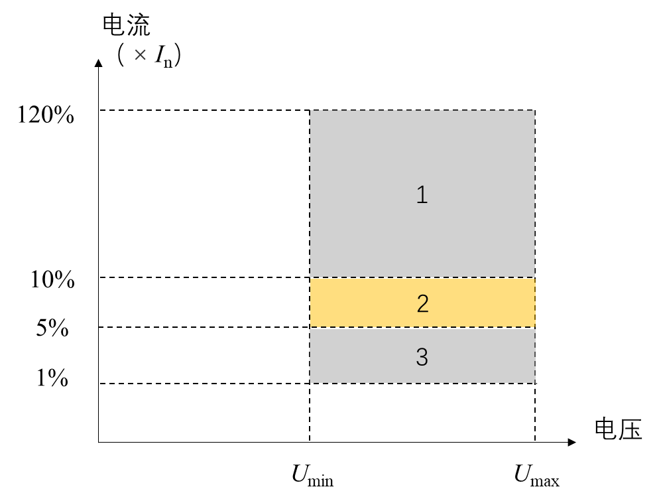
- 电能误差限值的区域划分
- 标称电压U_{n}对应的U_{min}和U_{max} 单位为伏
标称电压U_{n} | 最低电压U_{min} | 最高电压U_{max}
750 | 500 | 1000
1500 | 1000 | 1950
      - 基本误差
在参比条件下，不同准确度等级在划分的3个区域内对应的基本误差限值应符合表3，规定的误差限值适用于每一个方向的电能测量。
- 准确度等级对应的基本误差限值
准确度等级 | ±基本误差限值  %
 | 区域1 | 区域2 | 区域3
0.5 级 | 0.5 | 1.0 | 2.5
1 级 | 1.0 | 1.5 | 5.5
      - 影响量引起的误差限值变化
其他影响量为参比条件，某个单一影响量引起的附加误差限值不应超过表5所给定的值。

- 影响量引起的误差改变限值
影响量 | 一次电压值 | 一次电流值 | 各等级装置误差改变限值  %
 |  |  | 0.5 级 | 1 级
电源电压变化ª | U_{n} | 5%I_{n}≤I≤120%I_{n} | ±0.1 | ±0.2
自热影响 | U_{n} | 120%I_{n} | ±0.5 | ±0.7
平均温度系数^{b} | U_{min}≤U≤U_{max} | 5%I_{n}≤I≤120%I_{n} | ±0.03 | ±0.05
外部磁感应 | U_{n} | I_{n} | ±2.0 | ±2.0
射频电磁场辐射 | U_{n} | I_{n} | ±2.0 | ±2.0
射频场感应的传导骚扰 | U_{n} | I_{n} | ±2.0 | ±2.0
快速瞬变脉冲群 | U_{n} | I_{n} | ±2.0 | ±4.0
- 电源电压按GB/T 25119-2021中5.1的要求变化。
- 平均温度系数的单位为%/K。
  - 试验方法
    - 外观及安装尺寸检查
目检及用量具测量设备外形与安装尺寸应符合6.1.1的要求。
    - 性能试验
按GB/T 25119-2021中12.2.3的规定进行试验。
    - 低温试验
按GB/T 25119-2021中12.2.4的规定进行试验。
    - 高温试验
按GB/T 25119-2021中12.2.5的规定进行试验。
    - 交变湿热试验
按GB/T 25119-2021中12.2.6的规定进行试验。
    - 电源过电压试验
按GB/T 25119-2021中12.2.7的规定进行试验。
    - 电磁兼容试验
      - 浪涌、静电放电和电快速瞬变脉冲群抗扰度试验
按GB/T 25119-2021中12.2.8的规定进行试验。
      - 射频试验
按GB/T 25119-2021中12.2.9的规定进行试验。
    - 绝缘试验
按GB/T 25119-2021中12.2.10的规定进行试验。
    - 冲击和振动试验
按GB/T 21563的规定进行试验。
    - 低温存放试验
按GB/T 25119-2021中12.2.15的规定进行试验。
    - 通信试验
      - MVB一致性试验
按GB/T 28029.10的规定进行试验。
      - 工业以太网一致性试验
按IEC 61375-2-8的规定进行试验。
      - 准确度试验台通信测试
按附录B的通信协议与准确度试验台进行通信试验。
    - 功率试验
将被测设备按正常工作状态连接，在额定的供电电压下测量功率，应满足6.1.3条的要求。
    - 定位误差试验
试验方法由供需双方协商确定，定位误差符合6.5.3条的要求。
    - 时钟计时误差试验
被测设备将时钟信息发送给试验台，试验台通过对比标准时钟信息获得时钟计时误差，通讯协议见附录B。测试时间不小于1小时，性能应满足6.3.8的规定，可与准确度试验同时进行测试。
    - 准确度试验
      - 试验条件
为检验准确度要求，下列条件应被满足：
- 测试系统的准确度应优于被测装置准确度的1/3；
- 试验前应对传感器、测试仪器、辅助电源等进行通电预热30 min。
      - 基本误差
在参比条件下，试验台通过测试接口读取被测设备累计能耗值，按照下述测试点测试其基本误差，其误差不应过6.7.3规定的限值。
- 型式检验的测试点如图3所示。
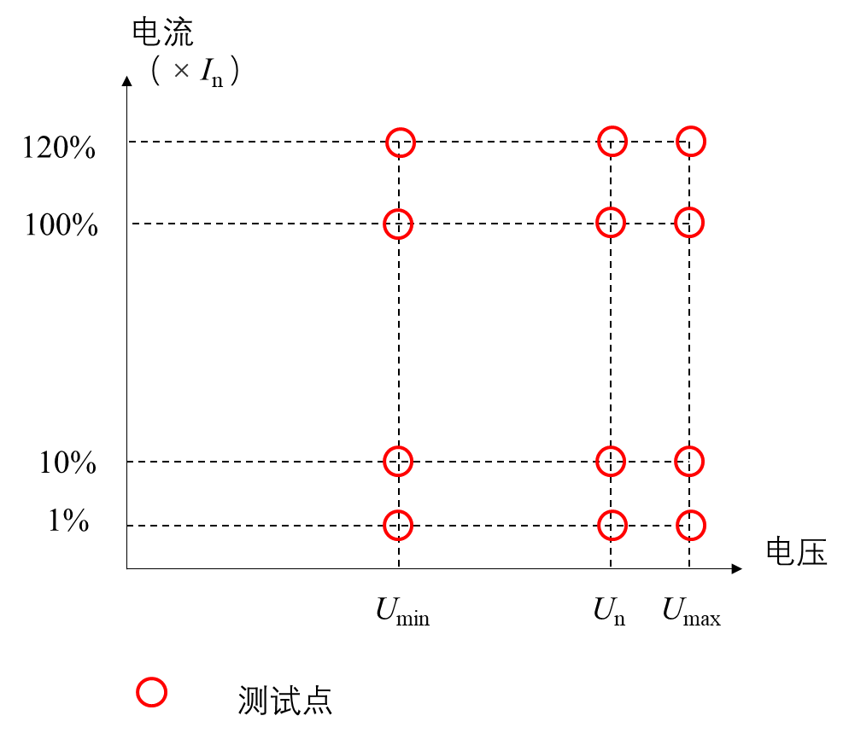
- 型式检测的测试点
- 出厂检验的测试点如图4所示。
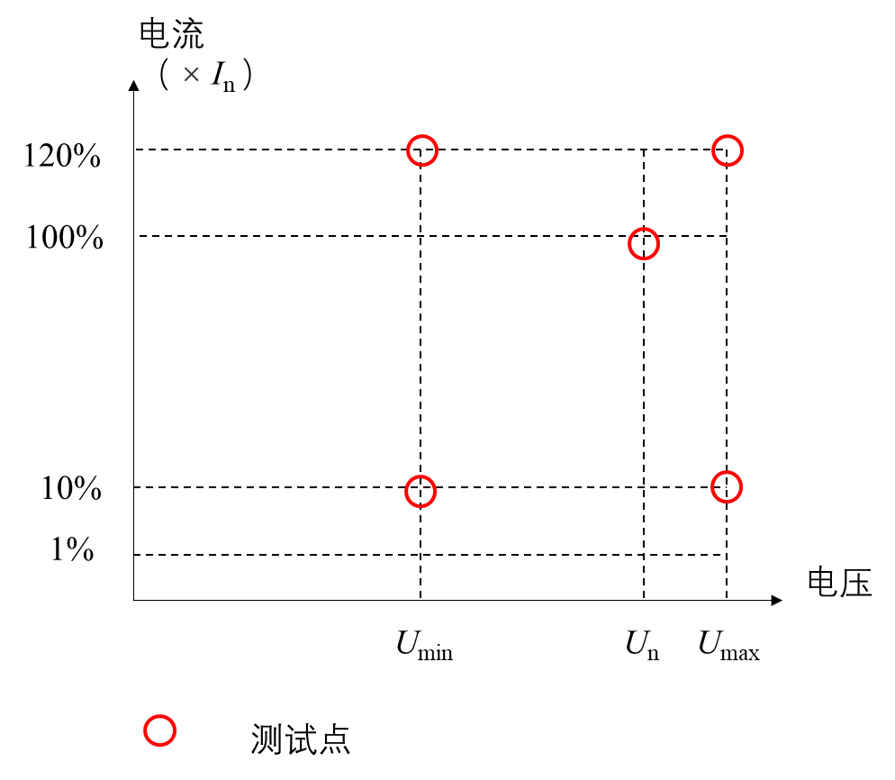
- 出厂检测的测试点
      - 影响量引起的误差改变试验
        - 平均温度系数
按照IEC 62888-2中5.4.4.3.2.2规定进行。
        - 电源电压变化
按照IEC 62888-2中5.4.4.4.2规定进行。
        - 自热影响
按照IEC 62888-2中5.4.4.2.1.4规定进行。
        - 外部磁感应
按照IEC 62888-2中5.4.4.4.7规定进行。
        - 射频电磁场辐射
按照IEC 62888-2中5.4.4.5.4规定进行。
        - 射频场感应的传导骚扰
按照IEC 62888-2中5.4.4.5.6中规定进行。
        - 快速瞬变脉冲群
按照IEC 62888-2中5.4.4.5.5规定进行。
    - 防护等级试验
按照GB/T 4208规定进行。
  - 检验规则
    - 检验分类
检验应分为型式检验和出厂检验。
    - 出厂检验
装置出厂前应进行出厂检验。检验合格后的装置应出具检验合格证，其内容至少包括：
- 制造商名称或商标；
- 出厂年月；
- 检验人姓名或代号；
- 合格印章；
- 执行标准号。
    - 型式检验
抽取1套检验样品进行型式检验，检验项目全部合格时，该产品合格；若发现任意一项不合格，则该产品不合格。
型式检验应在具有试验资质的试验机构进行。
在下列情况下应进行型式检验：
- 新产品定型；
- 产品性能、结构、材料、生产工艺有重大改变；
- 产品或同类型产品停产两年以上恢复生产；
- 已定型产品转场生产时；
- 连续生产5年时。
    - 检验分类与检验项目
检验分为例行检验和型式检验，检验项目见表6。
- 检验项目
序号 | 检验项目 | 出厂检验 | 型式检验 | 技术要求 | 试验方法
1 | 外观及安装尺寸检查 | √ | √ | 6.1.1 | 7.1
3 | 性能试验 | √ | √ | 6.4.1 | 7.2
4 | 低温试验 | - | √ | 4.1 | 7.3
5 | 高温试验 | - | √ | 4.1 | 7.4
6 | 交变湿热试验 | - | √ | 4.1 | 7.5
7 | 电源过电压试验 | - | √ | 6.4.1 | 7.6
8 | 电磁兼容试验 | - | √ | 6.1.9 | 7.7
9 | 绝缘试验 | √ | √ | 6.1.10 | 7.8
10 | 冲击与振动试验 | - | √ | 6.1.11 | 7.9
11 | 低温存放试验 | - | √ | 4.1 | 7.10
12 | MVB一致性试验 | - | √ | 6.6.1 | 7.11.1
13 | 工业以太网一致性试验 | - | √ | 6.6.1 | 7.11.2
14 | 准确度试验台通信测试 | - | √ | 6.6.6 | 7.11.3
15 | 功率试验 | - | √ | 6.1.3 | 7.12
16 | 定位试验 | - | √ | 6.5.3 | 7.13
17 | 时钟计时误差 | √ | √ | 6.3.8 | 7.14
18 | 基本误差 | √ | √ | 6.7.3 | 7.15.2
19 | 平均温度系数 | - | √ | 6.7.4 | 7.15.3.1
20 | 电源电压变化 | - | √ | 6.7.4 | 7.15.3.2
21 | 自热影响 | - | √ | 6.7.4 | 7.15.3.3
22 | 外部磁感应 | - | ○ | 6.7.4 | 7.15.3.4
23 | 射频电磁场辐射 | - | ○ | 6.7.4 | 7.15.3.5
24 | 射频场感应的传导骚扰 | - | ○ | 6.7.4 | 7.15.3.6
25 | 快速瞬变脉冲群 | - | ○ | 6.7.4 | 7.15.3.7
26 | 防护等级试验 | - | √ | 6.1.12 | 7.16
“√”为应做的项目；“-”为不需要做的项目；“○”为由供需双方协商确定的项目。
  - 标志、包装、运输与贮存
标志
应设置铭牌，铭牌应安装牢固。铭牌上应至少标明下列内容：
- 制造单位名称或标识；
- 产品型号和名称；
- 主要技术参数；
- 出厂编号；
- 出厂日期。
    - 包装
包装前应对装置进行清洁，保持干燥。
包装应有防水、防潮、防尘及防震措施，包装箱的设计、制造应符合GB/T 13384的规定。
包装箱应清晰地标出产品型号及名称、重量、外形尺寸及制造单位名称等信息，有关标志应符合GB/T 191的规定。
随箱文件包括使用说明书、合格证明书和装箱清单，应防潮密封，并放在箱内明显位置。
    - 运输与贮存
运输和贮存过程中，不应剧烈振动，冲击或挤压，防止日晒雨淋。
产品应贮存在通风良好、防潮、防腐、防尘及干燥的室内环境中。

- （资料性）
电流、电压传感器采集位置示意图
电流、电压传感器采集位置如图A.1所示
注图中$XUD$为母线电压测试点，$XI_{1}D$为牵引输入和再生反馈电流测试点，$XI_{2}D$为制动电阻电流测试点，$XI_{3}D$为辅助系统电流测试点。
  - 电流、电压传感器采集位置示意图

- （规范性）
车载能耗计量装置与试验台通信协议
  - 一般说明
本附录用于阐述车载能耗计量装置软件与试验台上位机软件之间的通信协议，两者通过以太网TCP通信接口进行通信。能耗记录仪软件端为服务器端，维护上位机软件为客户端，IP地址为车载能耗计量装置IP，端口号默认为9000。
  - ARP协议说明
能耗记录仪在上电时，会通过ARP协议发送自由ARP包上报自身的MAC地址信息和IP地址信息。自由ARP协议字段帧如表B.1所示。
  - 自由ARP协议帧格式
序号 | 字节偏移（bytes） | 字段类型 | 字段长度（bytes） | 字段内容 | 字段描述
1 | 0 | char[] | 6 | 0xff,0xff,0xff, 0xff,0xff,0xff | 以太网目的地址:广播地址
2 | 6 | char[] | 6 |  | 以太网源地址:设备MAC地址
3 | 12 | short | 2 | 0x0806 | 帧类型:ARP
4 | 14 | short | 2 | 0x0001 | 硬件类型
5 | 16 | short | 2 | 0x0800 | 协议类型:Ipv4
6 | 18 | char | 1 | 0x06 | 硬件地址长度：6
7 | 19 | char | 1 | 0x04 | 协议地址长度：4
8 | 20 | char | 2 | 0x0001 | ARP/RARP operation
9 | 22 | char[] | 6 |  | 发送者硬件地址:设备MAC地址
10 | 28 | char[] | 4 |  | 发送者IP地址:设备IP地址
11 | 32 | char[] | 6 | 0x00,0x00,0x00,0x00,0x00,0x00 | 目标硬件地址
12 | 38 | char[] | 4 |  | 目标IP地址:设备IP地址
13 | 42 | char[] | 18 |  | Padding
14 | 60 | char[] | 4 |  | CRC
  - TCP协议说明
    - 协议帧格式
协议帧格式：功能码+长度（仅数据位长度）+数据位+ CRC16（多项式0x8005，初始值0xFFFF，异或值0x0000）本协议中多字节数据将以小字端即低字节在前高字节在后的传输方式传输。通用协议帧格式见表B.2，错误应答帧格式见表B.3。
  - 通用协议帧格式
序号 | 字节偏移（bytes） | 字段类型 | 字段长度（bytes） | 字段内容 | 字段描述
1 | 0 | unsigned char | 1 | 0x00~0x7f | 功能码
2 | 1 | short | 2 | N | 长度（仅数据位长度）
3 | 3 | char[] | N |  | 数据位
4 | 3+N | unsigned short | 2 |  | CRC16校验
  - 错误应答帧格式
序号 | 字节偏移（bytes） | 字段类型 | 字段长度（bytes） | 字段内容 | 字段描述
1 | 0 | unsigned char | 1 | 0x80~0xff | （功能码+0x80）
2 | 1 | short | 2 | 0x0001 | 长度（仅数据位长度）
3 | 3 | unsigned char | 1 |  | 错误码
4 | 4 | unsigned short | 2 |  | CRC16校验
    - 功能码定义
功能码列表见表B.4。
  - 功能码列表
序号 | 功能码 | 功能
1 | 0x00 | 连接认证
2 | 0x01 | 设备参数查询
3 | 0x03 | 参数校准
4 | 0x06 | 实时电流显示
5 | 0x0B | RTC时间设置
6 | 0x0C | RTC时间查询
7 | 0x0D | 产品型号查询
    - 错误码定义
错误码列表见表B.5。
  - 错误码列表
序号 | 错误码 | 备注
1 | 0x01 | 校验帧长度失败
2 | 0x02 | CRC校验失败
3 | 0x03 | 无效功能码
4 | 0x04 | 功能码数据解析时数据位长度或数据错误
  - TCP协议详细定义
    - 连接认证
客户端：发起连接，若连接上，则发送连接认证请求帧，服务器进行应答。
服务器：监听连接，有连接连上后，开始计时，若3s内未接收到正确连接认证请求，主动将连接断开，若接收到，则记录登录用户。
连接认证请求帧及应答帧格式见表B.6和表B.7。
  - 连接认证请求帧
序号 | 字段偏移  （bytes） | 字段类型 | 字段长度（bytes） | 字段内容 | 字段描述
1 | 0 | char | 1 | 0x00 | 功能码
2 | 1 | short | 2 | 0x0009 | 有效数据长度,不包括CRC16
3 | 3 | char | 1 | 0x02
4 | 4 | char [] | 8 | “Admin” | 登录密码,字符串
5 | 12 | unsigned short | 2 |  | CRC16校验码

  - 连接认证应答帧
序号 | 字段偏移  （bytes） | 字段类型 | 字段长度（bytes） | 字段内容 | 字段描述
1 | 0 | char | 1 | 0x00 | 功能码
2 | 1 | short | 2 | 0x0001 | 数据长度,不包括CRC16
3 | 3 | char | 1 | 0x00或  0x02 | 用户权限等级：  0x00:验证失败  0x02:验证成功
4 | 4 | unsigned short | 2 |  | CRC16校验
    - 参数校准
参数校准请求帧及应答帧格式见表B.8和表B.9。通道及校准点字节定义见表B.10。
  - 参数校准请求帧
序号 | 字段偏移  （bytes） | 字段类型 | 字段长度（bytes） | 字段内容 | 字段描述
1 | 0 | char | 1 | 0x03 | 功能码
2 | 1 | short | 2 | 0x0005 | 数据长度,不包括CRC16
3 | 3 | char | 1 |  | 通道号和校准点,具体定义见表B.9。
4 | 4 | int | 4 |  | 校准点输入数值(传感器次边值/mA)
5 | 8 | unsigned short | 2 |  | CRC16校验
  - 参数校准应答帧
序号 | 字段偏移  （bytes） | 字段类型 | 字段长度（bytes） | 字段内容 | 字段描述
1 | 0 | char | 1 | 0x03 | 功能码
2 | 1 | short | 2 | 0x0015 | 数据长度,不包括CRC16
3 | 3 | char | 1 |  | 从请求帧中复制过来.具体定义详见表B.10
4 | 4 | int | 4 |  | AD值
5 | 8 | double | 8 |  | lineA
6 | 16 | double | 8 |  | zeroB
7 | 24 | unsigned short | 2 |  | CRC16校验
  - 通道及校准点字节定义
bit7 | bit6 | bit5 | bit4 | bit3 | bit2 | bit1 | bit0 | 备注
与bit3~bit0组合,描述校准点信息。bit7为高位，详细描述见bit3~bit0。 | bit6~bit4描述通道信息，bit6为高位:取值范围为0~7，分别代表通道1~通道8。  例如：000B代表通道1  100B代表通道5  111B代表通道8 |  |  | 与bit7组合，描述校准点信息。bit7为高位，组合如下：  bit7 bit3 bit2 bit1 bit0  取值范围为0~31，分别代表校准点1~校准点32.  例如：00000B代表校准点1  10000B代表校准点17  11111B代表校准点32 |  |  |  | 通道1~8的两点校准即bit7, bit3, bit2, bit1必须为0,bit0可为0或1.  如下：  00000B代表校准点1  00001B代表校准点2。  当校准点非以上两种时，将应答错误码0x04提示数据错误。
    - 能耗数据查询
能耗数据查询请求帧及应答帧格式见表B.11和表B.12；能耗信息定义见表B.13。

  - 能耗数据查询请求帧
序号 | 字段偏移  （bytes） | 字段类型 | 字段长度（bytes） | 字段内容 | 字段描述
1 | 0 | char | 1 | 0x05 | 功能码
2 | 1 | short | 2 |  | 数据长度,不包括crc16
3 | 3 | unsigned int | 4 |  | 起始时间，从1970/1/1 00:00:00起的秒数 (计算起始时间与1970/1/1 00：00：00之间的秒数)
4 | 7 | unsigned int | 4 |  | 终止时间，从1970/1/1 00:00:00起的秒数 (计算终止时间与1970/1/1 00：00：00之间的秒数)
5 | 11 | int | 4 |  | 能耗数据查询已接收条数，初始为0  之后将受到应答帧中数据进行复制。
6 | 15 | Unsigned  short | 2 |  | CRC16校验
  - 能耗数据查询应答帧
序号 | 字段偏移  （bytes） | 字段类型 | 字段长度（bytes） | 字段内容 | 字段描述
1 | 0 | char | 1 | 0x05 | 功能码
2 | 1 | short | 2 |  | 数据长度,不包括crc16
3 | 3 | int | 4 |  | 能耗数据查询发送总条数
4 | 7 | int | 4 |  | 事件记录查询已发送条数，包括当前发送的N条记录。当为-1时，表明发生错误
5 | 11 | N条能耗信息 | M*N |  | M=188字节定义见B.13能耗信息定义表
6 | 11+M*N | unsigned short | 2 |  | CRC16校验
  - 能耗信息定义
序号 | 字段偏移  （bytes） | 字段类型 | 字段长度（bytes） | 字段内容 | 字段描述
1 | 0 | unsigned int | 4 |  | 4字节时间信息
2 | 4 | unsigned short | 2 |  | 时间毫秒 0~10000 1bit=0.1ms
3 | 6 | ChannelENERGY[] | 20*8 |  | 通道的能耗数据信息，定义：  typedef struct _ChannelEnergyInfo{  double senEngPos; 消耗  double senEngNeg; 反馈  float val;通道电流/电压值  }ChannelENERGYInfo;
4 | 166 | char | 1 |  | 能耗记录仪编号，0x01~0x06分别对应一列车上6个设备
    - 实时电流显示
实时电流显示请求帧及应答帧格式见表B.14和表B.15。
  - 实时电流请求帧
序号 | 字段偏移  （bytes） | 字段类型 | 字段长度（bytes） | 字段内容 | 字段描述
1 | 0 | char | 1 | 0x06 | 功能码
2 | 1 | short | 2 | 0x0000 | 数据长度，不包括CRC16
3 | 3 | unsigned short | 2 |  | CRC16校验

  - 实时电流应答帧
序号 | 字段偏移  （bytes） | 字段类型 | 字段长度（bytes） | 字段内容 | 字段描述
1 | 0 | char | 1 | 0x06 | 功能码
2 | 1 | short | 2 | 4+25*8 | 数据长度,不包括CRC16
3 | 3 | float | 4 |  | 当前温度值
4 | 7 | char | 1 |  | 通道N通道属性：0未配置，1：电压，2：电流
5 | 8 | float | 4 |  | 通道N次边值
6 | 12 | float | 4 |  | 通道N原边值
7 | 16 | double | 8 |  | 通道N累计消耗能耗
8 | 24 | double | 8 |  | 通道N累计反馈能耗
9 | … | … | … | … | …共8通道
10 | 207 | unsigned short | 2 |  | CRC16校验
    - 产品型号查询
产品型号查询请求帧及应答帧格式见表B.16和表B.17。
  - 产品型号查询帧
序号 | 字段偏移  （bytes） | 字段类型 | 字段长度（bytes） | 字段内容 | 字段描述
1 | 0 | char | 1 | 0x0D | 功能码
2 | 1 | short | 2 | 0x0000 | 数据长度,不包括CRC16
3 | 3 | unsigned short | 2 |  | CRC16校验
  - 产品型号应答帧
序号 | 字段偏移  （bytes） | 字段类型 | 字段长度（bytes） | 字段内容 | 字段描述
1 | 0 | char | 1 | 0x0D | 功能码
2 | 1 | short | 2 | N | 数据长度,不包括CRC16
3 | 3 | char[] | 变长N |  | 长度跟实际产品型号以及软件版本号相关，为字符串,以‘\0’结尾；
4 | N+2 | unsigned short | 2 |  | CRC16校验
    - RTC时间设置
RTC时间设置请求帧及应答帧格式见表B.18和表B.19。
  - RTC时间设置请求帧
序号 | 字段偏移  （bytes） | 字段类型 | 字段长度（bytes） | 字段内容 | 字段描述
1 | 0 | char | 1 | 0x0B | 功能码
2 | 1 | short | 2 | 0x0004 | 数据长度，不包括CRC16
3 | 3 | unsigned int | 4 |  | 时间，从1970/1/1 00：00：00起的秒数
4 | 7 | unsigned short | 2 |  | CRC16校验
  - RTC时间设置应答帧
序号 | 字段偏移  （bytes） | 字段类型 | 字段长度（bytes） | 字段内容 | 字段描述
1 | 0 | char | 1 | 0x0B | 功能码
2 | 1 | short | 2 | 0x0001 | 数据长度，不包括CRC16
表B.19 RTC时间设置应答帧（续）
序号 | 字段偏移  （bytes） | 字段类型 | 字段长度（bytes） | 字段内容 | 字段描述
3 | 3 | char | 1 |  | 0x00：失败；0x01:成功
4 | 4 | unsigned short | 2 |  | CRC16校验
    - RTC时间查询
RTC时间查询请求帧及应答帧格式见表B.20和表B.21。
  - RTC时间查询帧
序号 | 字段偏移  （bytes） | 字段类型 | 字段长度（bytes） | 字段内容 | 字段描述
1 | 0 | char | 1 | 0x0C | 功能码
2 | 1 | short | 2 | 0x0000 | 数据长度，不包括CRC16
3 | 3 | unsigned short | 2 |  | CRC16校验
  - RTC时间应答帧
序号 | 字段偏移  （bytes） | 字段类型 | 字段长度（bytes） | 字段内容 | 字段描述
1 | 0 | char | 1 | 0x0C | 功能码
2 | 1 | short | 2 | 0x0004 | 数据长度，不包括CRC16
3 | 3 | Unsigned int | 4 |  | 时间信息，从1970/1/1 00:00:00起的秒数
4 | 7 | unsigned short | 2 | 0~10000 1bit=0.1ms | 时间毫秒
5 | 9 | unsigned short | 2 |  | CRC16校验
    - 设备参数查询
设备参数查询请求帧及应答帧格式见表B.22和表B.23。
  - 参数查询帧
序号 | 字段偏移  （bytes） | 字段类型 | 字段长度（bytes） | 字段内容 | 字段描述
1 | 0 | char | 1 | 0x01 | 功能码
2 | 1 | short | 2 | 0x0000 | 数据长度，不包括CRC16
3 | 3 | unsigned short | 2 |  | CRC16校验
  - 参数查询应答帧
序号 | 字段偏移  （bytes） | 字段类型 | 字段长度（bytes） | 字段内容 | 字段描述
1 | 0 | char | 1 | 0x01 | 功能码
2 | 1 | short | 2 | 0x01b8 | 数据长度，不包括CRC16  参数字节长度440字节
3 | 3 | Unsigned int | 4 |  | 时间信息，从1970.1.1 00:00:00起秒数
4 | 7 | Unsigned char | 1 |  | 通道1配置通道类型：  0：未使用；1：电压；2：电流
5 | 8 | Unsigned char | 1 |  | 通道1关联电压通道：0~7
6 | 9 | char[] | 18 |  | 通道1预留，对应其它参数不可随意使用
7 | 27 | int | 4 |  | 通道1匝数比K
表B.23 参数查询应答帧（续）
序号 | 字段偏移  （bytes） | 字段类型 | 字段长度（bytes） | 字段内容 | 字段描述
8 | 31 | char[] | 20 |  | 通道1预留，对应其它参数不可随意使用
9 | 51 |  | 44*7 |  | 其余7通道参数与通道1参数定义相同
10 | 359 | char[] | 84 |  | 预留，对应其它参数不可随意使用

